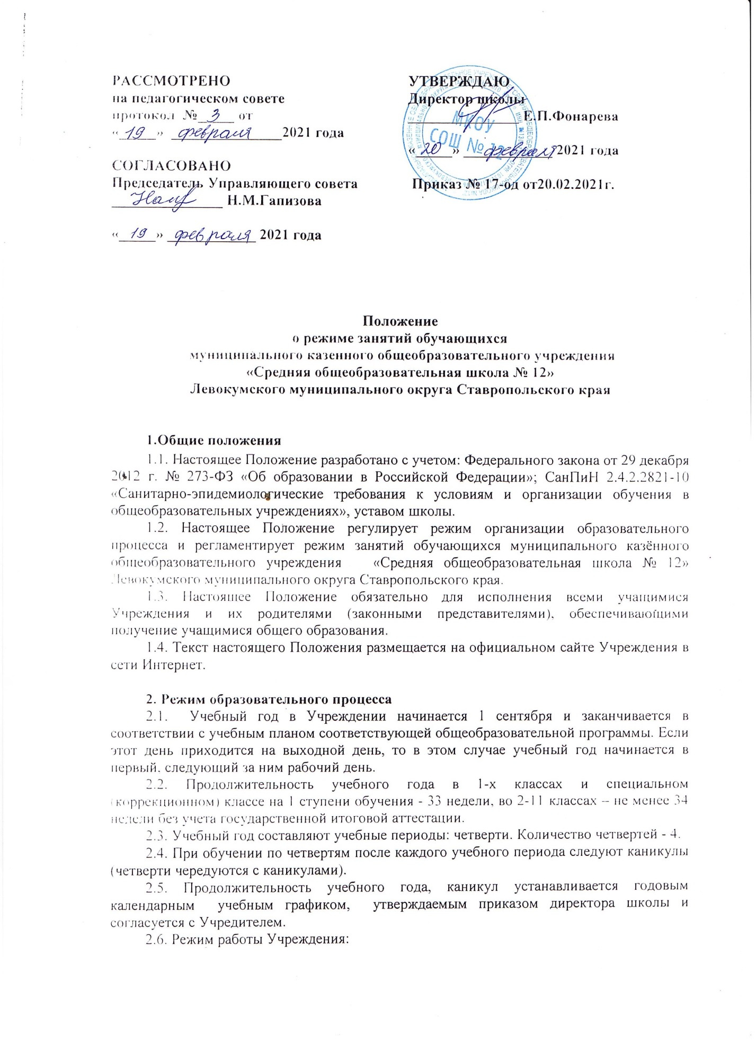

-в январе-мае – 4 урока по 40 минут.

Перемены между уроками - 10 минут, после второго и третьего урока по 20 минут каждая, после четвертого урока – 15 минут.

2.7.Расписание звонков:

1 урок: 8.30. – 9.10;

2 урок: 9.20. – 10.00;

3 урок: 10.20 – 11.00;

4 урок: 11.20 - 12.00;

5 урок: 12.15 – 12.55;

6 урок: 13.05 - 13.45;

7 урок: 13.55 - 14.35.

2.8. Ежедневное количество, продолжительность и последовательность занятий определяется расписанием уроков, составленным в соответствии с гигиеническими требованиями СанПиНа;

Учебная нагрузка обучающихся не должна превышать максимальную допустимую нагрузку, определенную СанПиН при пятидневной неделе в 1-4 классах и шестидневной неделе в 5-11 классах.

2.9. Число уроков в день:

- для обучающихся 1-х классов – не более 4 урока в день и 1 день в неделю 5 уроков, за счет урока физической культуры;

- для обучающихся 2 - 4 классов - не более 5 уроков в день и один раз в неделю 6 уроков за счет урока физической культуры;

- для обучающихся 5 - 6 классов - не более 6 уроков в день;

- для обучающихся 7 - 11 классов - не более 7 уроков.

Объем недельной учебной нагрузки составляет:

- в 1-х классах – 21 час;

- 2 - 4 классы – 23 часа,

- 5 классы – 32 часа,

- 6 классы – 33 часа,

- 7 классы – 35 часов,

- 8 - 9 классы – 36 часов,

- 10 - 11 классы – 37 часов.

2.10. Расписание уроков составляется отдельно для обязательных и факультативных занятий. Факультативные занятия планируются на дни с наименьшим количеством обязательных уроков.

2.11. При проведении занятий по иностранному языку в 2-11 классах, технологии в 5 - 11 классах, физической культуре в 10-11 классах, по информатике и ИКТ, физике и химии (во время практических занятий) осуществляется деление класса на две группы при наполняемости 20 человек. При наличии необходимых средств возможно деление на группы с меньшей наполняемостью, а также в 2-4 классах при изучении иностранного языка.

2.12. По желанию и запросам родителей (законных представителей) в Учреждении могут быть открыты группы продлённого дня. Наполняемость ГПД устанавливается в количестве 25 учащихся. При наличии необходимых условий и средств возможно комплектование групп с меньшей численностью.

2.13. На основании медицинских заключений, при наличии условий и финансового обеспечения, могут открываться специальные медицинские группы для занятий лечебной физической культурой (группы ЛФК).

**3. Режим каникулярного времени.**

3.1. В процессе освоения общеобразовательных программ обучающимся предоставляются каникулы. Сроки начала и окончания каникул определяются Учреждением самостоятельно.

3.2. Продолжительность каникул в течение учебного года составляет не менее 30 календарных дней.

3.3. Продолжительность летних каникул составляет не менее 8 недель.

3.4. Для обучающихся первых классов и в специальном (коррекционном) классе на 1 ступени обучения устанавливаются дополнительные недельные каникулы.

**4. Режим внеурочной деятельности.**

4.1. Режим внеурочной деятельности регламентируется расписанием работы группы продленного дня, кружков, секций, объединений дополнительного образования.

В соответствии с ФГОС НОО, ООО для обучающихся организована внеурочная деятельность.

4.2. Время проведения экскурсий, походов, выходов с детьми на внеклассные мероприятия устанавливается в соответствии с календарно-тематическим планированием и планом воспитательной работы.

Выход за пределы школы разрешается только после издания соответствующего приказа директора школы. Ответственность за жизнь и здоровье детей при проведении подобных мероприятий несет учитель, который назначен приказом директора.

4.3. Деятельность кружков, секций, факультативов и других внеурочных мероприятий осуществляется через 40 минут после окончания последнего урока.

4.4. Часы факультативных, групповых и индивидуальных занятий входят в объем максимально допустимой нагрузки.

4.5. При проведении внеурочных занятий продолжительностью более 1 академического часа организуются перемены – 10 минут для отдыха со сменой вида деятельности.

4.6. Массовые мероприятия заканчиваются для учащихся в 1-4 классах не позднее 15-00; в 5-6- не позднее 16-00; в 9-11 классах – не позднее 18-00.

**5. Режим выполнения домашних заданий**

5.1. Объем домашних заданий (по всем предметам) должен быть таким, чтобы затраты времени на его выполнение не превышали (в астрономических часах):

во 2–3 классах — 1,5 ч.,

в 4–5 классах — 2 ч.,

в 6–8 классах — 2,5 ч.,

в 9–11 классах — до 3,5 ч.